江苏省淮安市2007年初中毕业暨中等学校招生文化统一考试
物 理 试 题
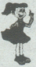
欢迎参加中考，相信你能成功!请先阅读以下几点注意事项：
1．本卷分为第I卷(机器阅卷)和第II卷(人工阅卷)两部分，满分100分．考试时间为
100分钟．
2．第I卷每小题选出答案后．用2B铅笔将答题卡上对应题目的答案标号涂黑，如需改动，用橡皮擦干净后，再选涂其它答案，答案写在试题卷上无效．
3．做第II卷前，务必将密封线内的项目填写清楚．用蓝色或黑色的钢笔、签字笔、圆珠笔将答案写在试题卷上，写在试题卷外无效．考试结束后，将第I卷、第II卷和答题卡一并交回．
第I卷 (选择题，共30分)
一、选择题(本题共15小题，每小题2分，共30分．在每小题给出的四个选项中．只有一个选项是符合题意的)
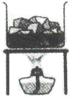
1．往烧杯里放入一些冰块，用酒精灯加热．如图1所示．冰发生的物态变化是
A．熔化 B．凝华 C．汽化 D．凝固
2．用托盘天平测量物体的质量．测量过程中向右移动游码的作用相当于
A．向左调节平衡螺母 B．向右调节平衡螺母
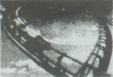
C．往右盘里增加砝码 D．从右盘里减去砝码
3．如图2所示，小明同学坐在过山车里，过山车高速运动时，小明看到地
面上的人和建筑物都在旋转．他选取的参照物是
A．地面上的人 B．建筑物 C．过山车轨道 D．过山车
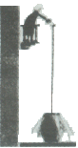
4．如图3所示的“帕斯卡裂桶实验”表明，影响液体内部压强的因素是液体的
A．质量 B．深度 C．密度 D．体积
5．电子琴能模仿小号、双簧管、钢琴等多种乐器发出的声音．衡量模仿的声音与乐器发出的声音相似程度的物理量是
A．音调 B．响度 C．音色 D．速度
6．“背日喷乎水，成虹霓之状”描写的是“人工虹”．该现象产生的原因是光的
A．色散 B．直线传播 C．漫反射 D．镜面反射
物理试题 第1页(共8页)
7．物理知识渗透于我们生活的方方面面．以下的安全警示语中涉及到惯性知识的是
A．汽车的后窗上贴有“保持车距” B．输电铁塔下挂有“严禁攀爬”
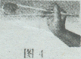
C．商场走廊过道标有“小心碰头” D．景区水池边立有“水深危险”
8．筷子是常用的餐具，如图4所示．根据最简单机械知识可知．使用筷子能
A．省力 B．省距离 C．省功 D．提高效率
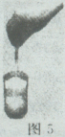
9．如图5所示是“竹筷提米”实验．玻璃杯和米被慢慢提起后，玻璃杯受到重力
的平衡力是
A．米对竹筷产生的压力 B．竹筷对米的摩擦力
C．米对玻璃杯的摩擦力 D．手对竹筷向上的提力
10．家庭电路中接入的新型电子式电能表是用来测量电路中
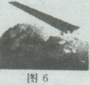
A．总电流 B．总功率 C．消耗电能 D．实际电压
11．用毛皮摩擦过的塑料尺能吸引纸屑，如图6所示，此现象说明
A．物质是由分子组成的 B．分子间存在着吸引力
C．分子是带电的粒子 D．带电体能吸引轻小物体
12．如图7所示，在研究电磁转换的实物电路图中，应用电磁感应现象的是
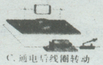
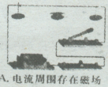
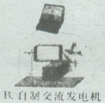
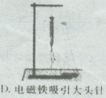

13．随着人们对原子核结构认识的不断深入，核能的开发和利用备受关注，有关核能的理解，正确的是
A．核能是可再生的清洁能源 B．太刚能是由氢原子裂变放出的能量
C．能源开发就是要利用核能 D．核能是原子核发生变化时放出的能量
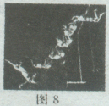
14．家庭中使用的电水壶，正常工作时通过的电流约为
A．40A B．4A C．400mA D．40mA
15．如图8所示是撑杆跳高运动员由起到越过横杆的频闪照片，此
过程中有关能量的说法，正确的是(忽略空气阻力）
A．撑杆的弹性势能先增大后减小 B．人的机械能守恒
C．撑杆的弹性势能先减小后增大 D．人的机械能先增大后减小
物理试题 第2页(共8页)
江苏省淮安市2007年初中毕业暨中等学校招生文化统一考试
总分
物理试题
第Ⅱ卷（非选择题，共70分）
题 号 | 二 | 三 | 四
得 分

二、填空与作图题(本题共9小题；第23小题3分，第24小题2
得分 | 评卷人 | 复查人
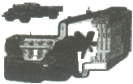
分．其余各小题每空1分，共22分．把正确的答案直接填写
在题中的横线上或按要求作图)
16．汽车发动机工作过程中．由于燃料的燃烧和机械的快速运转，其温
度将会升得很高．降低发动机温度是由冷却系统完成的，如图9所
示，冷却系统中选择水作为工作物质是因为____________________，
发动机的内能主要是通过_____________________________而减小的．燃料
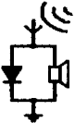
燃烧产生的内能是通过_____________________转化为机械能的．
17．将一只二极管和高阻抗耳机并联相接，一端接在高4m左右的导线架上当
作天线，另一端插入潮湿土壤中作为地线．电路如图10所示．戴上耳机
后便能收听到电台的广播．耳机是将电能转化为____________能的设备，
此能量来源于________________________________．
18．二十世纪二十年代，天文学家_____________(选填“托勒密”或“哥白尼”或“哈勃”)利用仪器观察星系发出的光，发现星系的光谱向长波方向偏移，称之为谱线“__________”，此现象说明星系在远离我们而去．
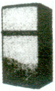
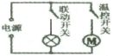
19．如图1l所示家用电冰箱及其电路图．冰箱所用的电源
是___________电源(选填“交流”或“直流”)．冰箱压缩
机由温控开关自动控制，冷藏室照明灯由冰箱门联动开关
控制，冰箱门关闭后．联动开关处于_______________状
态，冰箱里的温度降低到一定程度后，温控开关会自动
_________(选填“断开”或“闭合”)．
物理试题 第3页(共8页)
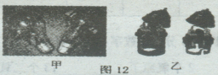
20．家用白炽灯泡有螺口和卡口两种．如图12甲所示，
相应的灯头分为螺口灯头与卡口灯头，如图12乙所
示，将螺口灯头接入电路时，其螺旋套应与______
(选填“火线”、“零线”或“地线”)相接．“220V 40W”
的白炽灯泡，正常工作时(热态)电阻约为1200Ω；两端加10V的电压时，测得通过的电流
是0．1A，其电阻(冷态)值是______Ω．阻值的变化说明灯丝的电阻与_________有关。
21．蒸汽机工作时将内能转化为机械能，电视机工作时将电能转化为光能、声能和内能，……
任何机器都是能量的转移或转化设备．能量的转移或转化过程中，其总量__________．能
源危机产生的根源是由于能量的转移和转化具有方向性．能说明能量转移和转化具有方向
性的实例有________________。(选填序号)．
A．热量总是自动地从高温物体传到低温物体；
B．熟鸡蛋无法再恢复到被煮热前的状态；
C．人活动过程中消耗的生物质能，不可能重新自动回归身体．
22．盛有清水的封闭试管水平放置，内有一较大的空气泡，如图13所示，阳光垂直照射试管，在
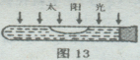
空气泡下方的白纸上．出现一椭圆形的“阴影”，“阴影”形成的原因
是___________________________，______________阳光透过
试管的其它部分．会在白纸上形成____________________________。
23．如图14所示是小华同学做“观察水的沸腾”的实验装置．(l)图示温度计的示数是__℃．
(2)在图中作出温度计受到的重力G和铁架台对酒精灯支持力F的示意图．
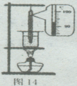
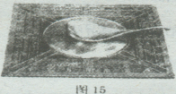

24．司南是用天然磁石琢磨而成的勺子，放在刻有方位的铜盘上，静止时勺柄指南，如图15所示．在图中适当位置，标出司南的N极和S极．
三、简答与计算题(本题共4小题；第25小题2分，摹26、27小
得分 | 评卷人 | 复查人
题各6分．第28小题4分；共18分，解答时应写出必要的
文字说明、重要公式和演算步骤，只写最后答案的不得分)
25．小明同学跟着爸爸参观车展．解说员介绍汽车性能时，总提到“发动机功率”、“发动机效率”等．请你用所学知识，简述“发动机功率”和“发动机效率”所表达的汽车发动机性能．
(1)发动机功率：___________________________________________________________．
(2)发动机效率：____________________________________________________________．
物理试题 第4页(共8页)
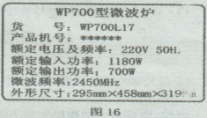
26．如图17所示是WP700型微波炉的铭牌．请计算：
(1)此微波炉的输入电流．
(2)用此微波炉加热食品2min，食品内能最多增加多少？

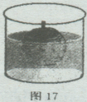
27．质量为0．27kg的苹果漂浮在水中时，约有1/l0的体积位于水面之
上，如图17所示．请解答：(g取10N/kg)
(1)苹果受到的浮力大小．
(2)苹果的密度．

28．小华同学做“探究凸透镜成像规律”的实验时，根据记录的的实
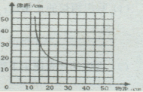
验数据，绘制出像距随物距变化的图线．如l8所示，请你
认真读图后回答：
(1)实验中所用的凸透镜焦距是_______cm. ．
(2)将物体由距凸透镜40cm处匀速移动到20cm处,所用的
时间为2s．求此过程中物体的像移动的平均速度．

座位号

物理试题 第5页(共8页)
四、探究与实验题(本题共6小题，第29、30、31小题各4分， 第
得分 | 评卷人 | 复查人
32、33、34小题各6分，共30分)

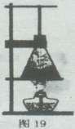
29．如图l9所示是小华同学组装的“人造雪”装置．所用的器材有铁架台
(底座、铁圈、铁夹、横杆)、锥形瓶、酒精灯、棉线、碘粉等．
(1)器材组装过程中，铁圈的位置是根据____________高度固定
的．(选填“酒精灯”、“酒精灯及其火焰”、“锥形瓶”或“铁架台”)
(2)实验中观察的对象是______________________________________．
(3)实验中观察到的现象是____________________________________．
(3)实验中碘发生的物态变化是________________________________．
30．木匠用锯子锯木头．锯条与_____相比，具有较大的_____(选填“硬度”、“弹性”或
“密度”)；铁匠用铁锤加工铁块前，先将铁块放进火炉中烧红，是为了______，烧
红的铁块能锻造成各种形状，说明力____________________________．
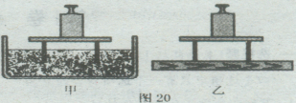
31．小明同学利用砝码、小桌、装有沙子的容
器等实验器材，做“探究压力作用的效果”
实验，如图20甲所示．
(1)保持小桌对沙子的压力不变，改变小
桌与沙子的接触面积，小明发现接触面积越大．小桌陷入沙子越浅，说明压力的作用效
果与___________有关．
(2)保持小桌与沙子的接触面积不变，改变小桌对沙子的压力，小明发现压力越大，小桌陷
入沙子越深，说明压力的作用效果与_____________有关．
(3)实验过程中，压力的作用效果是通过________________________________表现出来的．
(4)小明将小桌和砝码又放到一块木板上，如图20乙所示，比较甲、乙两种情况后，小明认
为压力的作用效果还与接触面的材料有关，请对此结论作出简要评价．
__________________________________________________________________________．
物理试题 第6页(共8页)

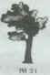
32．资料显示，世界上最高的树木仅高达百米左右．树木的高矮除与树种有关
外，还与土壤成份、湿度、环境温度、光照强度等环境因素有着密切的关系．
请你回答大树在生长变化过程中与物理知识相关的几个问题．
(1)树冠越大的树木，需要的水分也越多，其主要原因是树冠与空气的
______________，导致____________________________________________．
(2)水由根部输送到树冠，是通过毛细现象及静电推动等作用实现的．由于
水要受到____________力的作用，在上升过程中，水的______________能是增大的，输
送越高，水需要获得的能量越大．
(3)树木的抗风能力，是通过根系与泥土之间的相互作用实现的．树冠大且高的树(如图21
所示)，受到强风的袭击，更容易被吹倒的原因是：_______________________________．
(4)叶片的光合作用是植物生长营养的来源．光合作用过程是植物将________________能
转化为生物质能的过程．
33．小华同学在做“测定小灯泡电功率”的实验时，选用了电压为6V的电源、额定电压为2．5V
(电阻约l0Ω)的小灯泡、滑动变阻器等器材．连接的部分实物电路如图22所示．
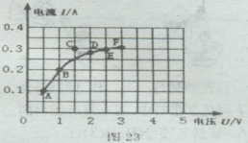
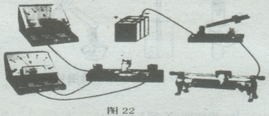
(1)请你用笔画线代替导线，将实物电路连接完整．
(2)小华连接好电路后，闭合开关，移动滑动变阻器的滑片，发现小灯泡始终不亮，且电压表
有示数，电流表无示数，则故障的原因可能是：_________________________________．
(3)故障排除后，进行实验．小华记录了多组加在小灯泡两端的电压与通过电流的数据，通过
描点绘制出了电流随电压变化的图线，如图23所示．图中C点偏离图线较远，出现这种情
况的原因是：____________________________．在小灯泡不损坏的情况下，继续增大小
灯泡两端电压(从3V增大列4．5V)，请你在图中粗略画出相应的电流变化图线．
(4)根据图线可知，小灯泡的额定功率约为_________________W．
物理试题 第7页(共8页)
34．“关爱生命，安全出行，争当安全模范公民”的教育活动，在全国各地轰轰烈烈地展开．“红灯停，绿灯行”是公民的基本素质．
交通信号灯用红、绿灯，而不用蓝色、紫色等其它颜色的灯．对此，小明、小华、小宇三位同学展开讨论．
小明说：人的眼睛对红色光、绿色光比较敏感．用红绿灯作为交通指挥灯，容易引起视
觉反应，可以提高人们的警惕性，减少交通事故的发生．
小华说：红光穿透能力比蓝色、紫色等其它的色光强，很远处就能看到；人的眼睛对
绿色光敏感．
小宇说：红绿灯作为交通指挥灯，是国际通用的，并不具有科学依据．
(1)雾天，小明、小华和小宇一起在远处观看路口的红绿灯，收集有关“红色光穿透能力强”
的证据．小明和小宇看到红灯亮时，小华却认为红灯不亮．此事实说明红色光引起的视
觉效果与____________________有关；三位同学向路口的红灯走近，都感到红色光强度逐渐
增强，表明色光的穿透能力与_______________________________有关．影响色光穿透能力
的因素还有__________________________________________________(至少答出一条) ．
(2)依据你的生活体验，并结合学过的物理知识，对小宇的说法作出评价：
__________________________________________________________________．
(3)红绿色盲的人不能分辨红绿灯颜色的变换．请你描述现行交通信号灯是如何让色盲的
行人做到“红灯停、绿灯行”的或提出一条合理化建议．(回答一条即可)
__________________________________________________________________________．
(4)随着科技创新，传统的红、绿灯逐渐被超高亮度的发光二极管（LED）所替代。LED灯具
有亮度高、颜色纯、耗电少、寿命长等特点，简述LED灯的广泛使用可能会给人们的生
活与环境带来的影响．（回答一条即可）
_______________________________________________________________________．


祝贺你顺利完成答题，可必忘了认真检查哦！

物理试题 第8页(共8页)

